**CCaare ftors**

TROP PETIT POUR CE MONDE, PARFAIT POUR TON CŒUR. 🐱

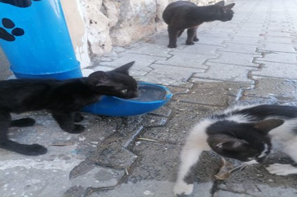Mené par les étudiants de l’École Polytechnique de Sousse, Care4Cats agit durablement pour limiter la rage – maladie virale mortelle causant 59 000 décès humains/an dans le monde (dont 99 % dus aux morsures de chiens, mais aussi de chats infectés) – tout en améliorant les conditions de vie des chats errants. Grâce à notre partenariat avec RPA et El Fell, nous avons stérilisé et vacciné plusieurs animaux, installé des distributeurs de nourriture/eau, nettoyé des locaux, fabriqué des niches, et diffusé une vidéo de sensibilisation avec une vétérinaire.



**“Prendre soin de ceux qui ne peuvent pas demander de l’aide— chaque vie compte.”**

La durabilité du projet repose sur trois piliers : des actions reproductibles à faible coût (niches, distributeurs), la collaboration avec des acteurs locaux engagés, et la sensibilisation continue du public.

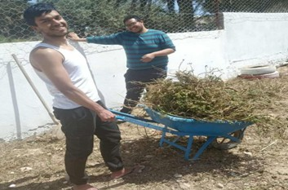

Care4Cats combine ainsi santé publique, protection animale et engagement citoyen sur le long terme.